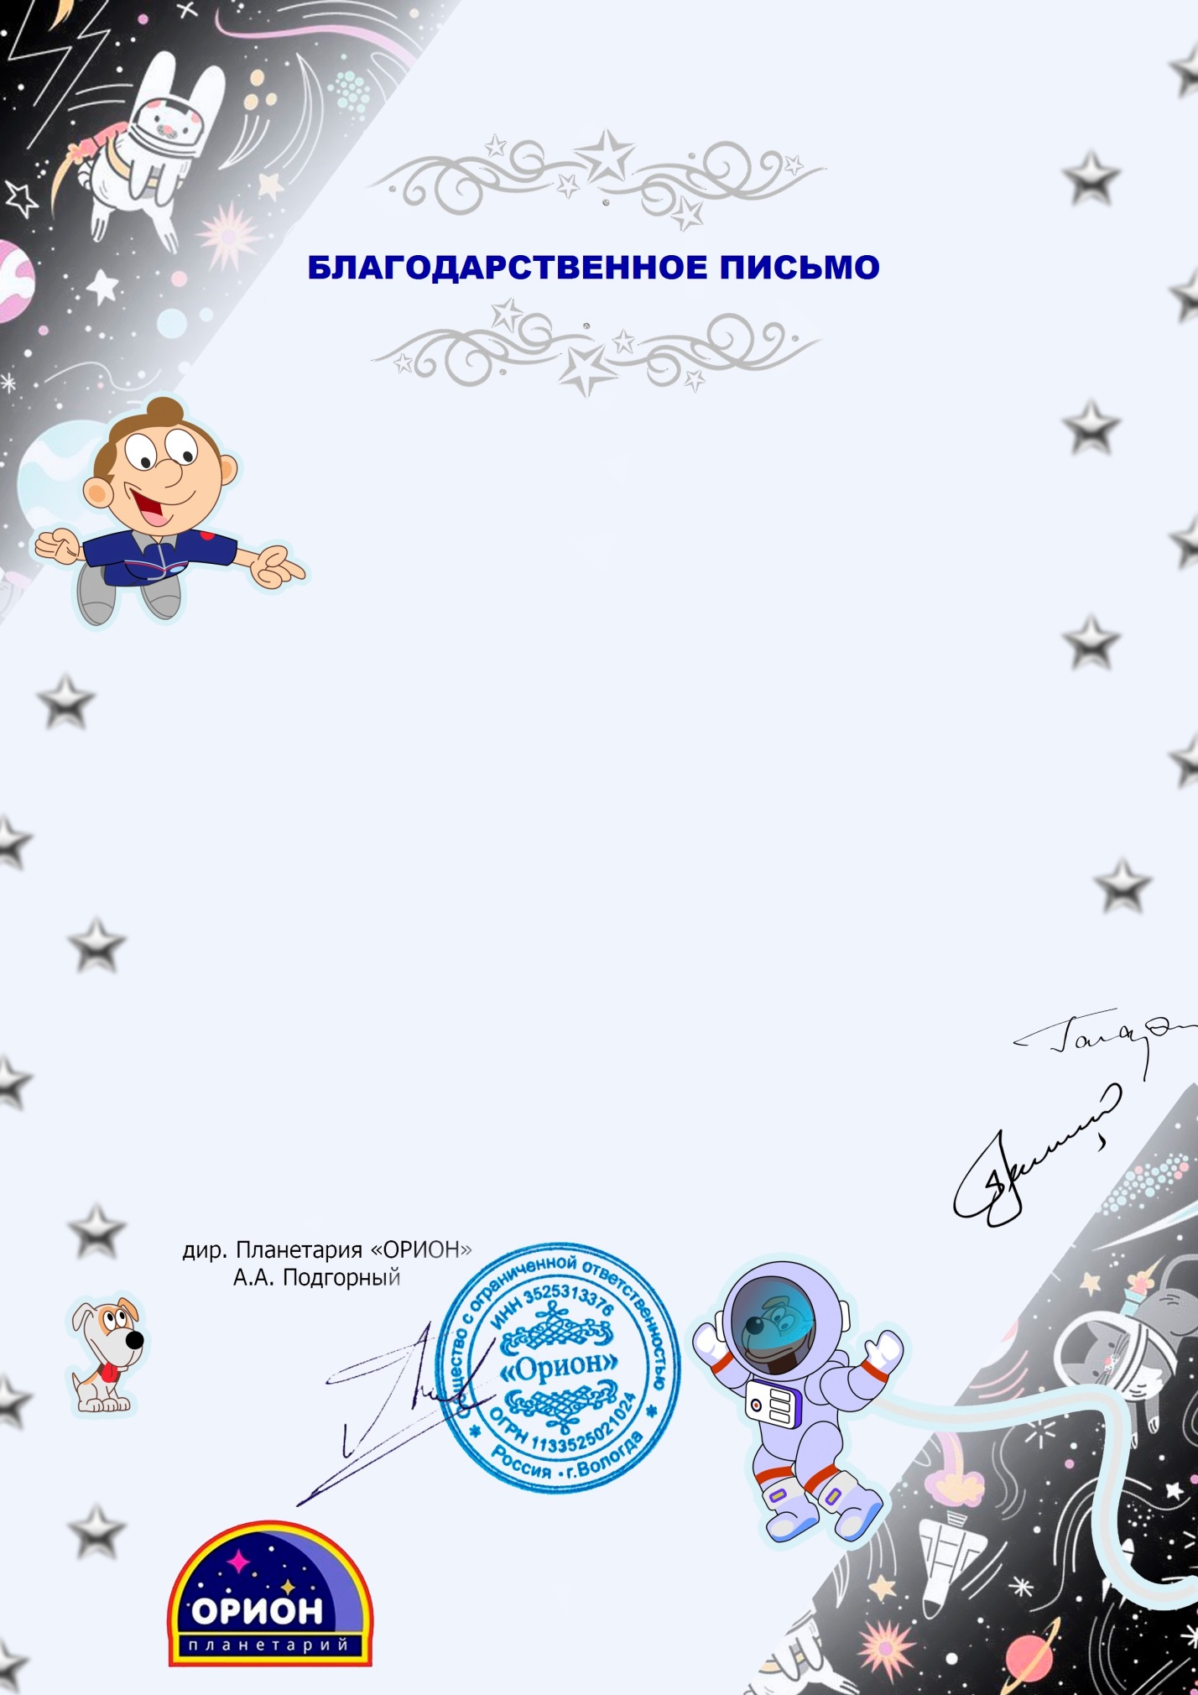
Планетарий «Орион» выражает благодарность
Карфидовой Марине
Александровне
Муниципальное бюджетное дошкольное образовательное учреждение - детский сад № 77
За активное участие в региональном конкурсе детских рисунков
«Купол небес полон тайн и чудес»

город Екатеринбург

